**Задание 1**

Требуется провести 100 экспериментов, меняя значение rnd. Результаты моделирования оформляются в виде таблицы, в которой предусматриваются следующие столбцы:

* коэффициент загрузки первого кассира;
* коэффициент загрузки второго кассира;
* средняя длина первой очереди;
* средняя длина второй очереди.

**Задание 2**

Рассчитайте выборочные средние и исправленные выборочные оценки

дисперсии для каждой собранной характеристики при n = 10, 25, 50, 100.

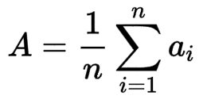

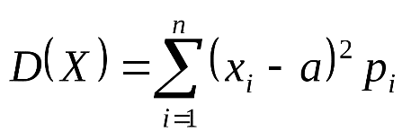

**Задание 4**

Для каждой пары собранных характеристик рассчитайте выборочные ковариации и коэффициенты корреляции (для значений n = 10, 25, 50, 100).

https://lh7-rt.googleusercontent.com/slidesz/AGV_vUdH07O3awLFfSDZUmLP6AQp8FzraFsTGh3Nuq5Mp9lLryMVyLibmCdzwgpL10W7aEARJ30xleUJfQ2h1gdK7yQkAvY-g2AEyWOfHjE4KMkfk0blpFGi-aDTI8fXZvuEBUFB7E92nFCeMMoPyEJSJZxWiCJ1v3I=s2048?key=jB12_RAwE6Iy-OZBcuvmpQ

https://lh7-rt.googleusercontent.com/slidesz/AGV_vUfFTEBTlS4IDY2OYXr8vnREvg5gbSaForFsPX056_9Kk7noyX9T42CeaGWEGjEKMVpfPP4AN6-K-mnu3zVx1mVrZeliFgj4xDJqyyAU9IX-jGWchC1tGpmPskh9zLqAoHRTX558dg-60-w-eOTQL10bA5aHz7c=s2048?key=jB12_RAwE6Iy-OZBcuvmpQ

**Задание 5**

Для тех же значений n = 10, 25, 60 требуется рассчитать доверительные интервалы для математических ожиданий каждой из собранных характеристик с уровнями значимости = 0,1 и 0,01 (для двусторонней симметричной области). … необходимо использовать исправленную оценку выборочного среднеквадратичного отклонения и вводить в расчёт коэффициент Стьюдента, зависящий от n.…

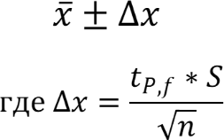

**Задание 7**

Построить функции линейной регрессии для каждой пары рассматриваемых случайных величин. Построить графики, на которых отобразить множество точек выборки и соответствующую им линию регрессии.

https://lh7-rt.googleusercontent.com/slidesz/AGV_vUeGFRI7qy70Z4yE9ilOrz7AsbILY7Hg0IxPnkAJIoftixhFs78sUS61p3ecvl0VavvXUcpYAdRo_y2l9ULUITrsaTQYWCxZikPXpQd8B-jqpcxaMvc6SsIbN3-G4bI_JSpVsAAQWFsO7vNKthKxFd_fCrr_PkTm=s2048?key=jB12_RAwE6Iy-OZBcuvmpQ